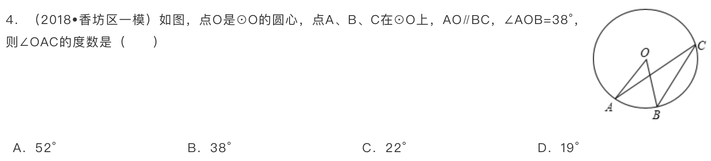

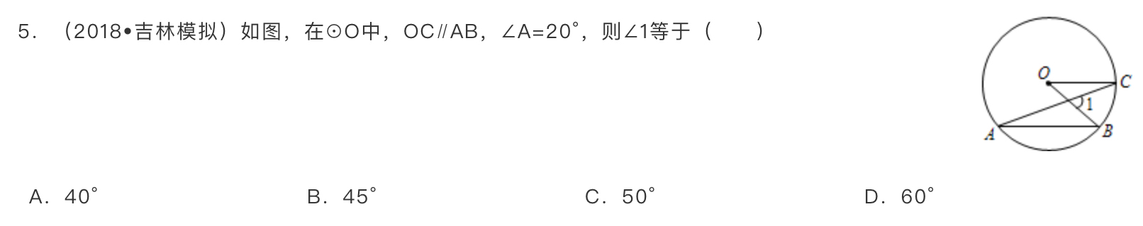

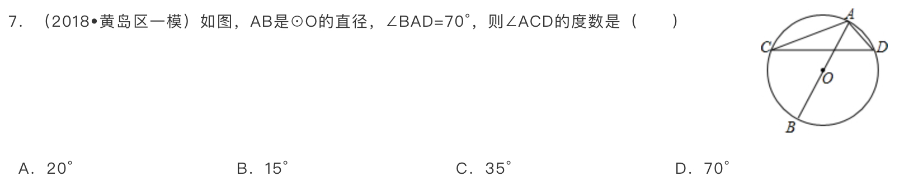

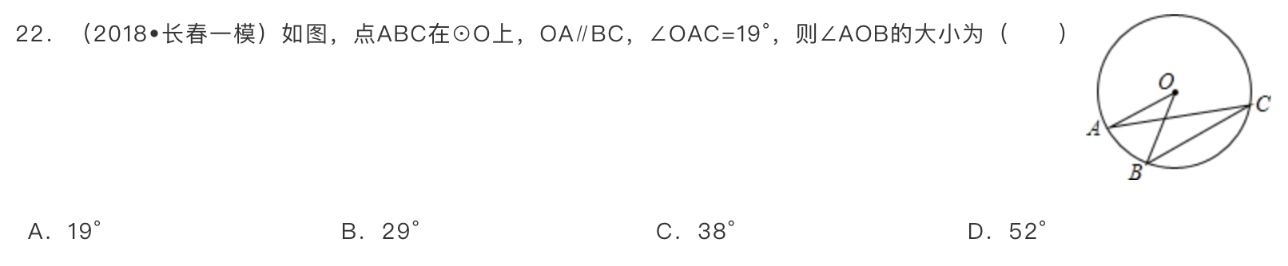

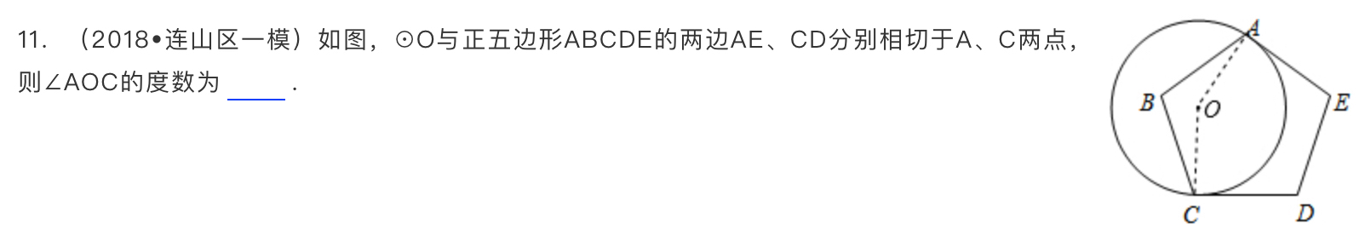



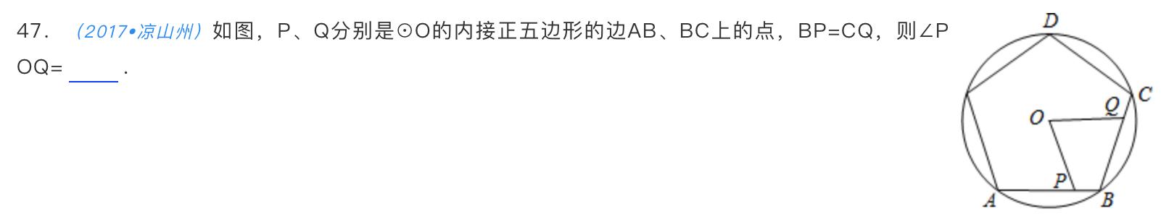

P5. 正n边形的对角线条数为27条，n=_______.

